25.12.2012 . Работа в лесах-полях на трансивере «Vangurd» при -17 градусах.
(3 ватта, Delta)

Пусть не в таком масштабе и темпе, как объявлено по телевизору, но потеплело. В 19.00 МСК -11 градусов. Потеплело, но вовсе не так резко, как в некоторых областях страны.
Но, всё равно более чем приятно! Т.к. морозы были явно ниже нормы.
Лично я, предпочёл бы норму, без зверских холодов и шараханья температуры в другую сторону…
Впрочем, сегодня погода неплохая. Если бы ещё не ветер…
Обстановка позволяла и я, с превеликим удовольствием, отправился в леса- поля с новым TRX Vanguard.
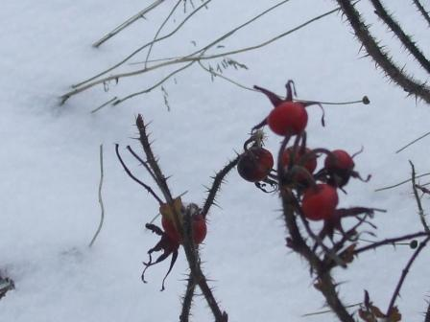
Это прямо у подъезда! Отголоски лета…
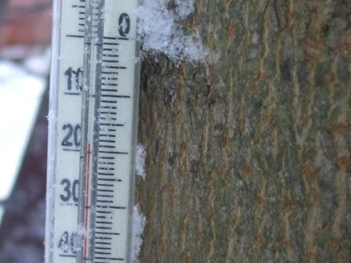

На высотке приличный ветер, и существенно холоднее, чем в низине.

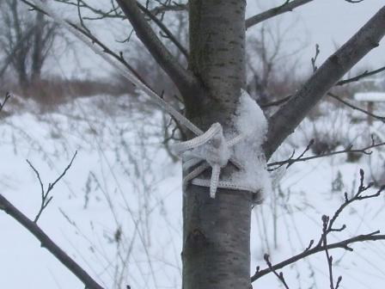

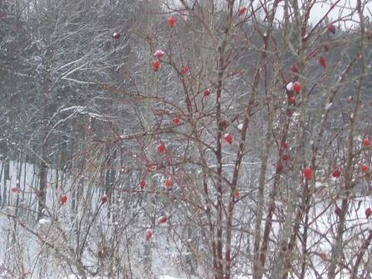

Шиповник на высотке.

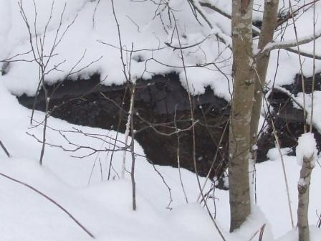

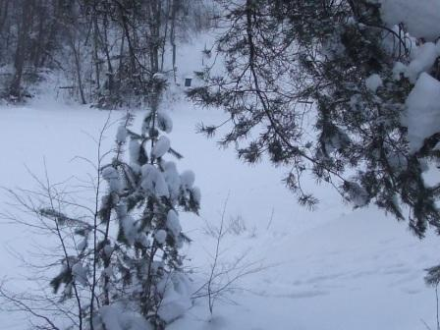

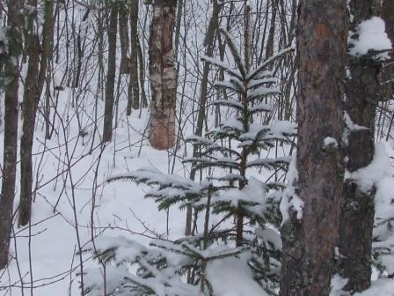

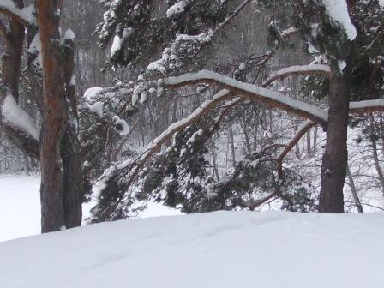

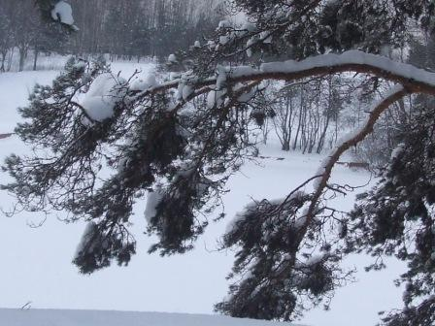

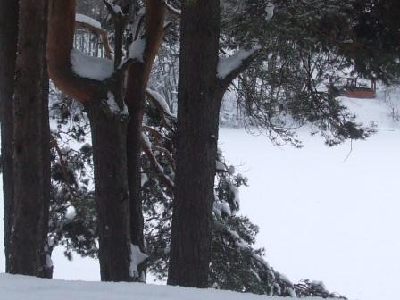

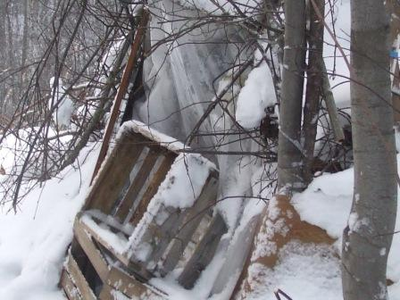

Вот и радио- вигвам.
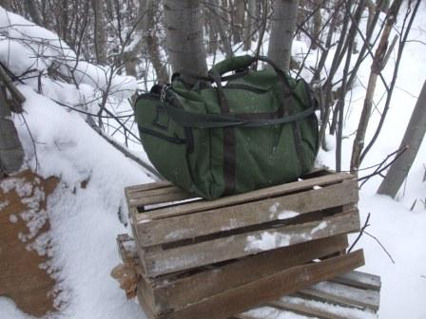

Vanguad, аккумулятор, телефоны, СУ, спички, нож, карандаш и ещё всякие необходимые мелочи, например отвёртка.

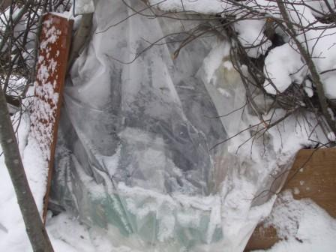

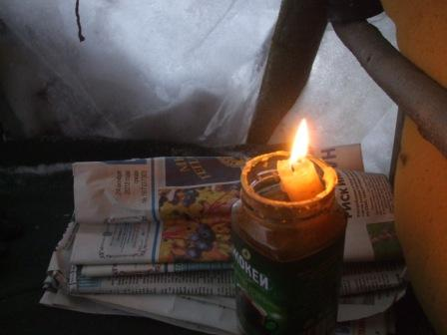

Начинаю с отогревания рук. Всё же холодно…
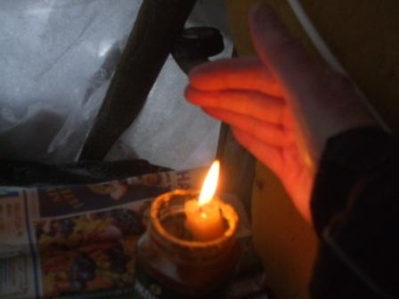

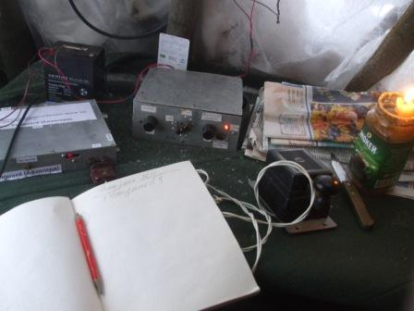

Можно начинать работу в эфире. Однако частота занята DL1MDZ, у него не получается QSO c “G???”, в силу глубоких QSB. Я подождал некоторое время, частота освободилась и «процесс пошёл».
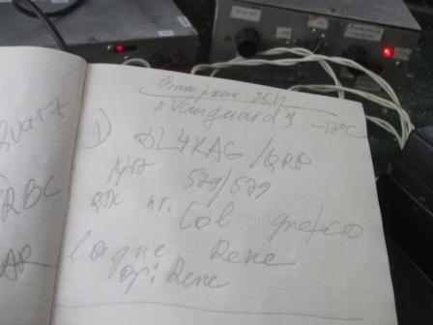

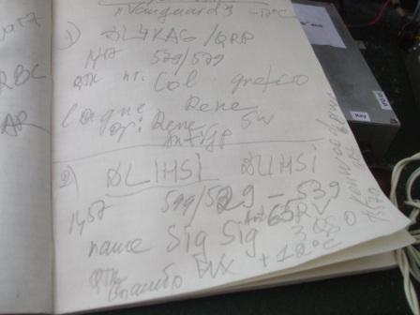

12 градусов жары!! «Малость» теплее, чем у меня в вигваме…

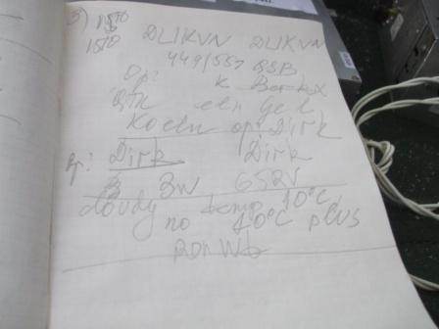

Через некоторое время я, даже засомневался. Может я всё же не правильно принял температуру?
У DL1KVN уточняю, правильно ли я принял “plus 10” ? Может- таки всё же minus 10??
Dirk уточнил: «Plus 10!».
- Ничего себе разница в температурах! Не зря несколько дней назад народ в Западной Европе опешил, когда увидел, что у нас было -23…

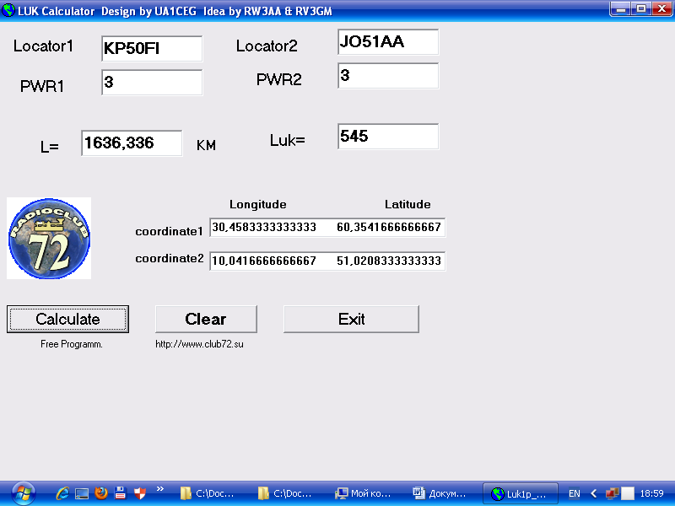
Коэффициент LUK для данной связи весьма приличный.
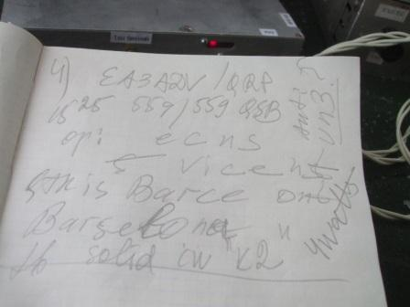

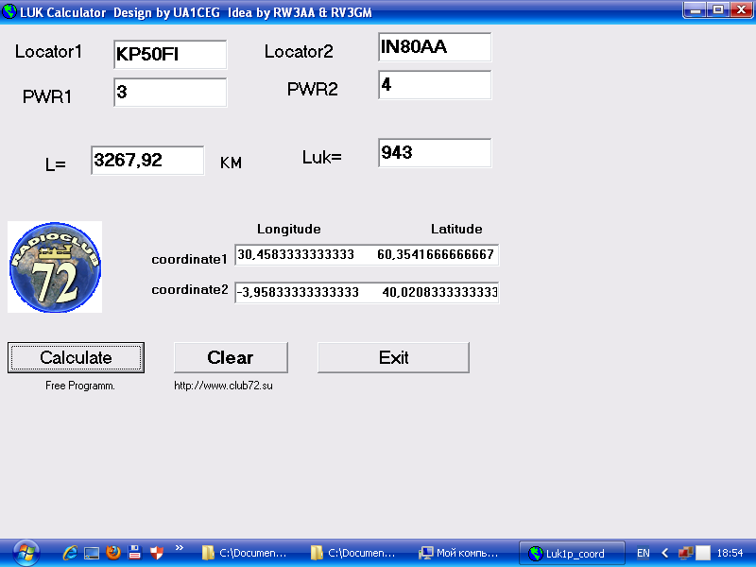
Связь с EA3ADV/QRP даёт ещё более высокий LUK.
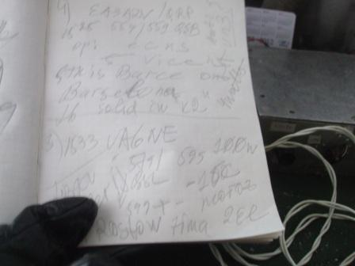
Вот здесь QRO станция, имеющая направленную антенну, а начал я принимать только 579! Я вначале предполагал QRP, мысленно пытался вспомнить, не состоит ли Валерий в QRP? Позывной смутно знакомый, почему- то…
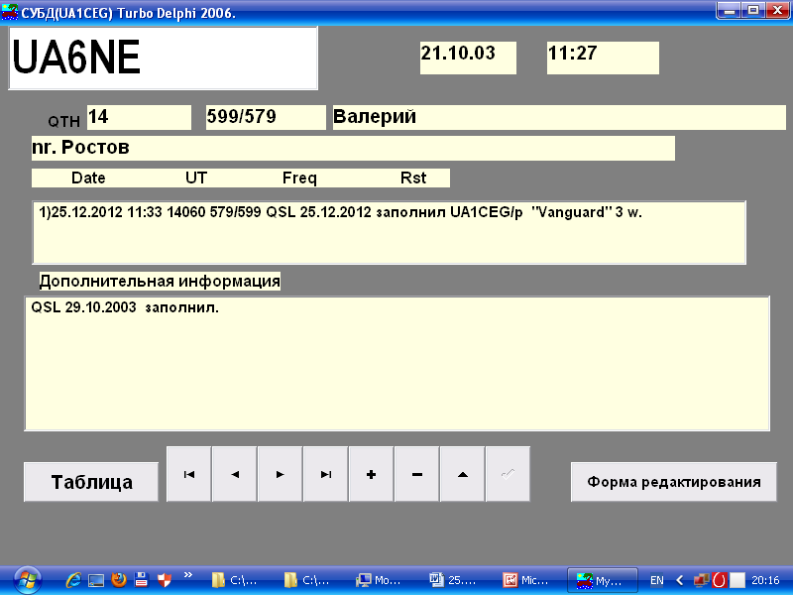

Уже дома посмотрел, встречались! В 2003 году.
С Валерием поговорили, у них, кстати, тоже не жарко, -15. Сигнал в конце разговора возрос до 599+. Какое-то одностороннее прохождение, т.к. мне Валерий сразу дал рапорт 599.

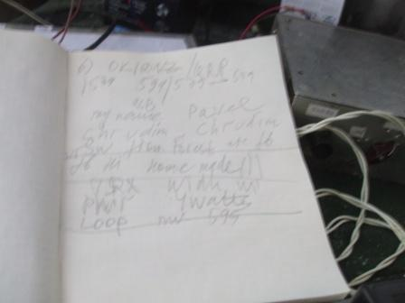

Последняя связь с OK1DNZ/QRP. Холодно всё-таки в вигваме, хотя от ветра я защищён.
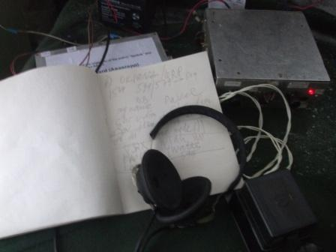
Передаю Павлу OK1DNZ/QRP, что в вигваме -17 градусов и я завершаю работу. Павел
прекрасно меня понял.

Снимаю телефоны, отогреваю руки и сворачиваю радио. 6 QSO, из них 4 QSO с QRP станциями, это весьма приличный результат!
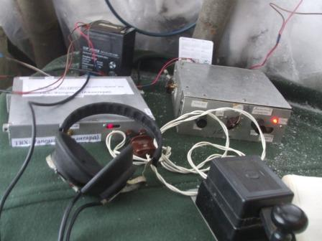
Если присмотреться, то видно, что снежок таки залетает…Но, наброшенные ветки всё-же защищают от мощных порывов ветра, рассевают воздушный поток.
Трансивер показал себя надёжным аппаратом! Чувствительность высокая, никаких помех от радио- вещательных станций.
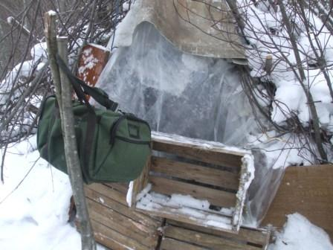

Закрываю вигвам.

В тесте "Сделай Сам" - QRP контест-игра (Зима) я вполне могу участвовать QRP/p на Vanguard. Если будет возможность, разумеется. Уж точно у меня TRX категории «Сделай сам»!

До встречи в эфире!

73! UA1CEG Юрий Александров, д.Гарболово. Ленинградской области, Всеволожского района.
LO23, KP50FI.
Сайт ua1ceg.narod.ru

